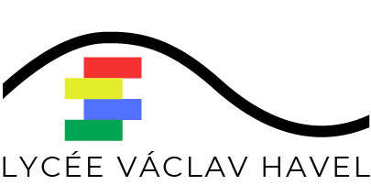

PROGRAMME VOYAGE ITALIE (Naples) 2023

Appel d’offre séjour pédagogique élèves
36 élèves mineurs + 3 accompagnateurs
Proposition sur la base : du 03 au 07 avril 2023
(ou le cas échéant du 27 au 31 mars 2023)

Destination : NAPLES
Besoins identifiés : 36 élèves mineurs + 3 accompagnateurs.
- Billets d’avion : Aller – Retour Bordeaux / Naples
L’opérateur proposera une ou plusieurs solutions de vols directs ou avec 1 escale max.( de 3h00)
Vous intégrerez de base un bagage cabine ou soute de 10 kgs par personne.

- Hébergement en hôtel : 4 nuits-pension complète (depuis J1 diner jusqu’au petit déjeuner du J5)

- Les visites : transport en commun
- Visite libre de Pompéi
- Visite libre du musée archéologique national de Naples
- Decouverte libre du centre historique de la ville
- Visite libre d’Herculanum
- Proposition d’une autre activité à faire sur Naples

Le prix comprend :
-Billets d’avion depuis l’aéroport de Bordeaux et retour à Bordeaux
Le 03/04/2023 (ou le 27/03/2023): arrivée avant 14h00
Vous ferez apparaitre les conditions suivantes : Assurance annulation /interruption de séjour / assistance que vous ferez apparaître en % et en valeur.
-L’hébergement en pension complète
-Les déplacements en transport en commun sur place

